АДМИНИСТРАЦИЯ ТАРНОГСКОГО МУНИЦИПАЛЬНОГО ОКРУГА

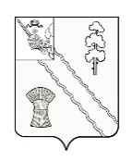ПОСТАНОВЛЕНИЕ

От | 05.05.2026 | № | 270

с. Тарногский Городок
Вологодская область

Об окончании отопительного
сезона 2025-2026 гг.

В связи с повышением среднесуточной температуры наружного воздуха, администрация округа
ПОСТАНОВЛЯЕТ:
1. Завершить отопительный сезон 12 мая 2026 года.
2. Настоящее постановление вступает в силу со дня его принятия, подлежит опубликованию в газете «Кокшеньга» и размещению на официальном сайте округа в информационно телекоммуникационной сети «Интернет».

Глава округа А.В. Кочкин

